**程序设计基础项目实践指导书**

**编写人：肖斌**

**编写单位：软件工程教研室**

**编写日期：2016-1**

**西南石油大学编制**

## 1 引言

本说明指导书为京东购物管理信息系统开发设计指导说明书，该说明书便于开发人员、维护人员、管理人员之间的交流、协作、并作为工作成果的原始依据，并且在像潜在用户传递软件功能、性能需求，使其能够判断该软件是否与自己的需求相关。

### 1.1 项目背景

购物中，数据维护量大，人工管理费时费力，效率低下，而且当查找某条记录时，由于数据量庞大，人工查找相当麻烦，效率低。当前社会飞速发展，原始记录方式已经被社会淘汰，计算机化管理正是适应时代的产物。计算机在各行各业中的运用已经得到普及。自动化，信息化的管理越来越广泛应用于各个领域。介于此，开发一套基于京东平台的购物管理系统。

软件名称：京东购物管理信息系统

开发者：肖斌

开发单位：西南石油大学软件工程教研室

### 1.2 项目意义

本说明书的预期读者为客户、系统设计人员、编码人员；为开发人员、维护人员、客户之间提供共同的协议而创立基础，指导软件功能的实现。本软件需求说明书全面、概括性地描述了学生选课管理信息系统所要完成的工作，使软件开发人员和用户对本系统中的业务流程及功能达成共识。通过本说明书可以全面了解网上购物系统所要完成的任务和所能达到的功能。

### 1.3 项目范围

本系统分为前台和后台两个管理界面。后台设有管理员对卖家、买家、管理员以及商品的管理，管理员可以统筹对卖家、买家以及商品进行添加、删除、修改操作，确保所有的用户信息的完整和安全。

前台有用户注册、用户登录、在线购物、在线浏览商品。模拟实现用户通过软件系统实现购物，节省购物时间。

## 2 项目概述

### 2.1功能描述

网上购物平台主要是对后台管理和前台操作，后台管理是管理员对本网站的维护，通过商品资料、商品交易、人员管理。

前台操作是用户登录到本系统，可以进行用户注册，进入系统，找到自己想买的商品，装入购物车，提交订单进行购买。

### 2.2用户特点

具有使用计算机的相关经验。能熟练使用办公软件和计算机操作系统。

## 3 具体需要

### 3.1 系统概述

#### 3.1.1 前台系统的功能设计

前台管理是为用户提供友好的操作界面，供用户进行商品浏览，购物等操作。

**1、用户注册和登录**

用户在进行购物之前，需要先进行登录，这样用户结束购物时，通过登录账号来进行结账。对于新用户，可以在登录页面进行用户注册，通过填写注册信息，将信息提交给服务器。如果用户名已经存在，系统将向用户显示相应的错误信息，并提示用户使用其它的用户名进行注册。用户登录后可以随时修改个人注册信息。在用户输入用户名和密码后，系统将确认用户名和密码是否正确，如果验证成功，使用户处于登录状态。否则，系统只是显示用户名和密码的错误信息。

**2、商品浏览与搜索**

商品浏览是购物系统提供给用户的一个基本功能，用户可以根据商品的类别来分类浏览商品。在浏览过程中，可以将满意的商品添加到购物车中。用户也可以通过搜索功能对商品进行搜索，查找自己需要的商品。

**3、购物车**

用户在浏览商品的过程中，可以将所有满意的商品放入购物车中，可以移除购物车中不想购买的商品。可以修改购买商品的数量。

**4、生成订单**

在购物完成后，进行结账时，需要填写购物确认单，提交订单。完成订单管理

#### 3.1.2 后台系统的功能设计

后台管理的主要功能是为了网站的管理员提供对商品类别、用户信息、商品信息、订单信息的管理。

**1、商品类别管理**

实现对商品类别的添加、删除、修改等管理。管理员登录后台能够对商品类别进行管理，可以添加新的商品类别，并且可以对已添加的商品进行修改和删除。在执行删除操作时，可以将该商品类别中的相关商品删除。

**2、用户信息管理**

管理员可以浏览注册用户的详细信息，也可以删除用户。

**3、商品信息管理**

管理员可以添加新的商品，设置商品的类型、名称、价格等信息。可以对已添加的商品信息进行修改和删除。

**4、订单管理**

在订单管理模块中，实现管理员对用户提交的订单进行查看，可以对交易完成后保存一定时间的订单信息进行删除。

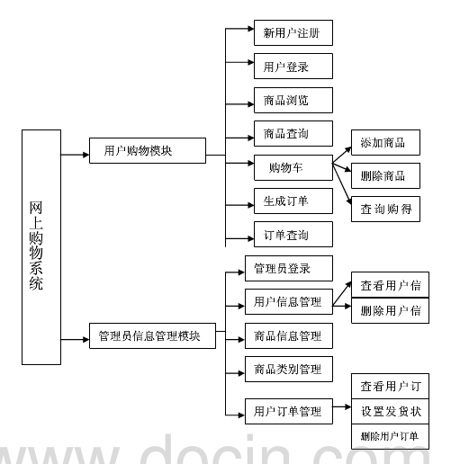

**系统功能结构图**

### 3.2 功能需求

#### 3.2.1前台系统管理

1、账号管理

游客：不需要注册，不需要密码，就可以看，若需购物则提示需要注册。用户注册时，需要填写用户名，电话号码等信息。若用户重名，或者相关信息不符合规范，需要有清楚的提示信息。注册成功后，若账号正确，进入系统，否则给出相应的提示信息。

2、商品信息查询

为客户提供查询商品信息，搜索商品。如按商品名称查询，商品种类查询，按价格范围查询等等。

3、购物车

选购商品，并对当前购物车的商品进行统计，名称，数量，价格，总价等。

#### 3.2.2 后台管理

1、用户信息管理

可查看用户信息，可删除用户

2、商品信息管理

可查询商品，添加商品，修改商品信息。

3、订单管理

可查看用户购物清单。

### 3.3 数据需求

3.3.1 数据描述

3.3.2 数据库描述

3.3.3 数据流图



**顶层数据流图**



**二顶层管理员操作数据流图**



**订单管理图**

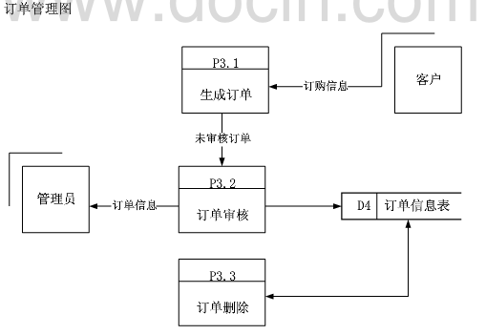

### 3.4 其它需求

#### 3.4.1用户需求

（一）用户界面

使用用户的语言，而非技术的语言，界面清晰明了，有清楚的错误提示，让用户

知道自己当前的位置，使其做出下一步行动的决定，完善视觉的清晰度，调理清晰。

#### 3.4.2性能需求

（二）数据精确度

数据精确，无误差

#### 3.4.3正确性

严格控制程序的逻辑，保证程序正常运行，具有良好的容错性，保证系统的稳定性。

#### 3.4.4可维护性

软件设计遵循模块化设计，保证系统的可维护性和可扩展性。

# 任务1 c程序设计课程体系回顾

按照c语言课程体系，回顾上学期重点内容，进行归纳总结，结合工程实际，阐述分支结构，循环结构，数组的运用。及其使用过程中的相关注意事项。

并结合课程设计的需要，本次任务重点介绍结构体，枚举，共用体的相关知识点。达到如下要求

1. 掌握结构体的作用
2. 掌握结构体的定义与声明
3. 掌握结构体的应用
4. 掌握结构体指针的应用
5. 掌握枚举类型的应用

# 任务2 京东在线购物系统总体规划设计

培养学生查询资料并进行分析的能力，本次课任务让学生查询软件工程需求分析的相关资料，明确软件需求分析的作用和任务。

并结合京东购物的业务需求，通过业务调研完成需求分析报告，确定系统的目标，系统的功能。

1. 完成系统需求分析
2. 撰写需求报告
3. 明确系统功能模块
4. 阐述功能模块的业务流程和功能模块要达到的目标

# 任务3 京东在线购物数据设计

程序=数据结构+算法，在实现软件的过程中，业务最终的目的是处理数据，通过业务流程分析，完成业务过程中需要处理的数据，形成数据字典。并形成文档，说明每个数据项的功能。完成数据结构设计。

# 任务4 京东在线购物界面设计

结合项目的需求分析，完成系统的界面设计，并根据格式化输入输出函数，完成程序的编写。

设计要求：

1. 保证界面的可维护性
2. 保证界面的可操作性
3. 保证界面的易用性
4. 设计合理的主菜单，子菜单。保证模块的合理性
5. 考虑界面与业务的分离

# 任务5 京东在线购物链接设计

将建立的子菜单进行链接，按照业务流程操作完成功能项的执行。在该模块主要考虑选择结构的设计，循环结构的设计，保证用户能够选择菜单项，并根据不同的选择进行相应的跳转。

1. 利用if,else完成选择结构设计
2. 利用switch完成选择结构设计
3. 利用for,while等完成页面循环跳转设计。实现项目主、子菜单的选择执行设计

# 任务6 项目整体框架设计

项目的整体框架设计是程序开发中关系重大的一环，整体框架是程序的总体结构，是程序设计中非常重要的部分。整体框架设计的好处是为项目搭好一个骨架，这个骨架包含了项目的各种功能模块，后面的工作就是如何完成这些功能模块，当这些功能模块全都实现后项目也完成。

1. 结合业务需求设计函数名
2. 按业务建模块设计程序名
3. 设计常量，全局变量等

# 任务7 项目实现

结合系统框架的功能函数设计，结合数据结构设计，完成项目功能函数的实现。技术难点

1. 数组的运用
2. 结构体的设计与应用
3. 数组与结构体的综合运用
4. 统计，排序等功能的实现
5. 指针与结构体数组的综合运用
6. 文件存档的实现。